## 索引（uuid导致的生产问题）

mysql 索性 簇级索引-也就是索引和数据关联很高 b➕ 树

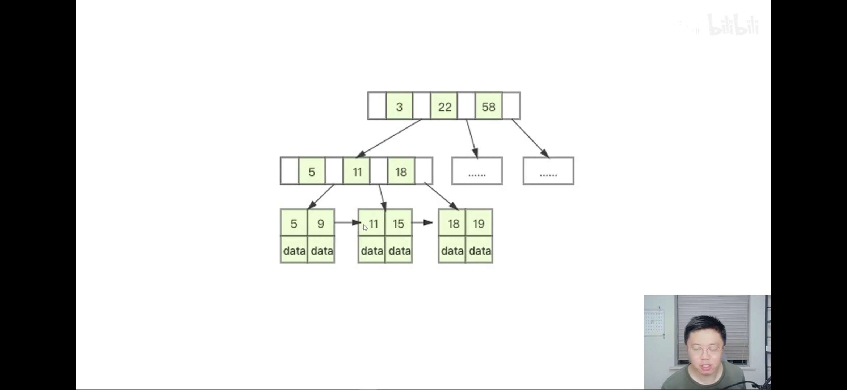

后面的叶子节点比前面的叶子节点值要大

uuid大数据量延迟大 原因 页分裂

把uuid作为主键换为其他的有序主键

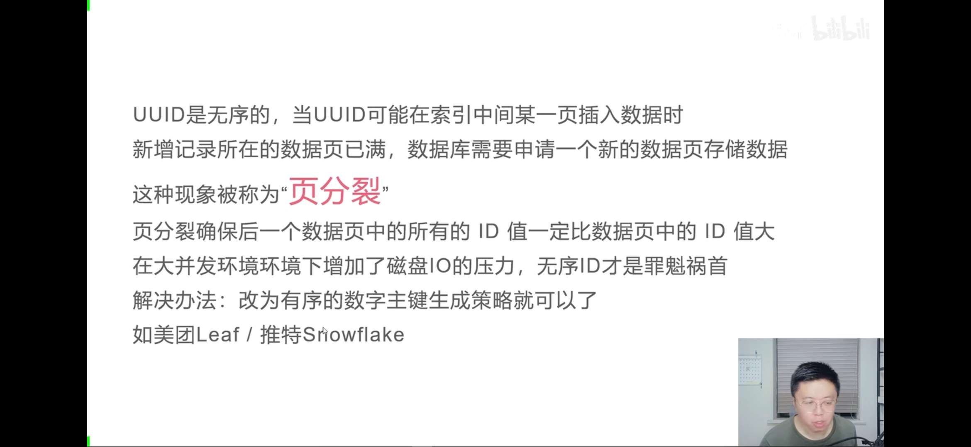

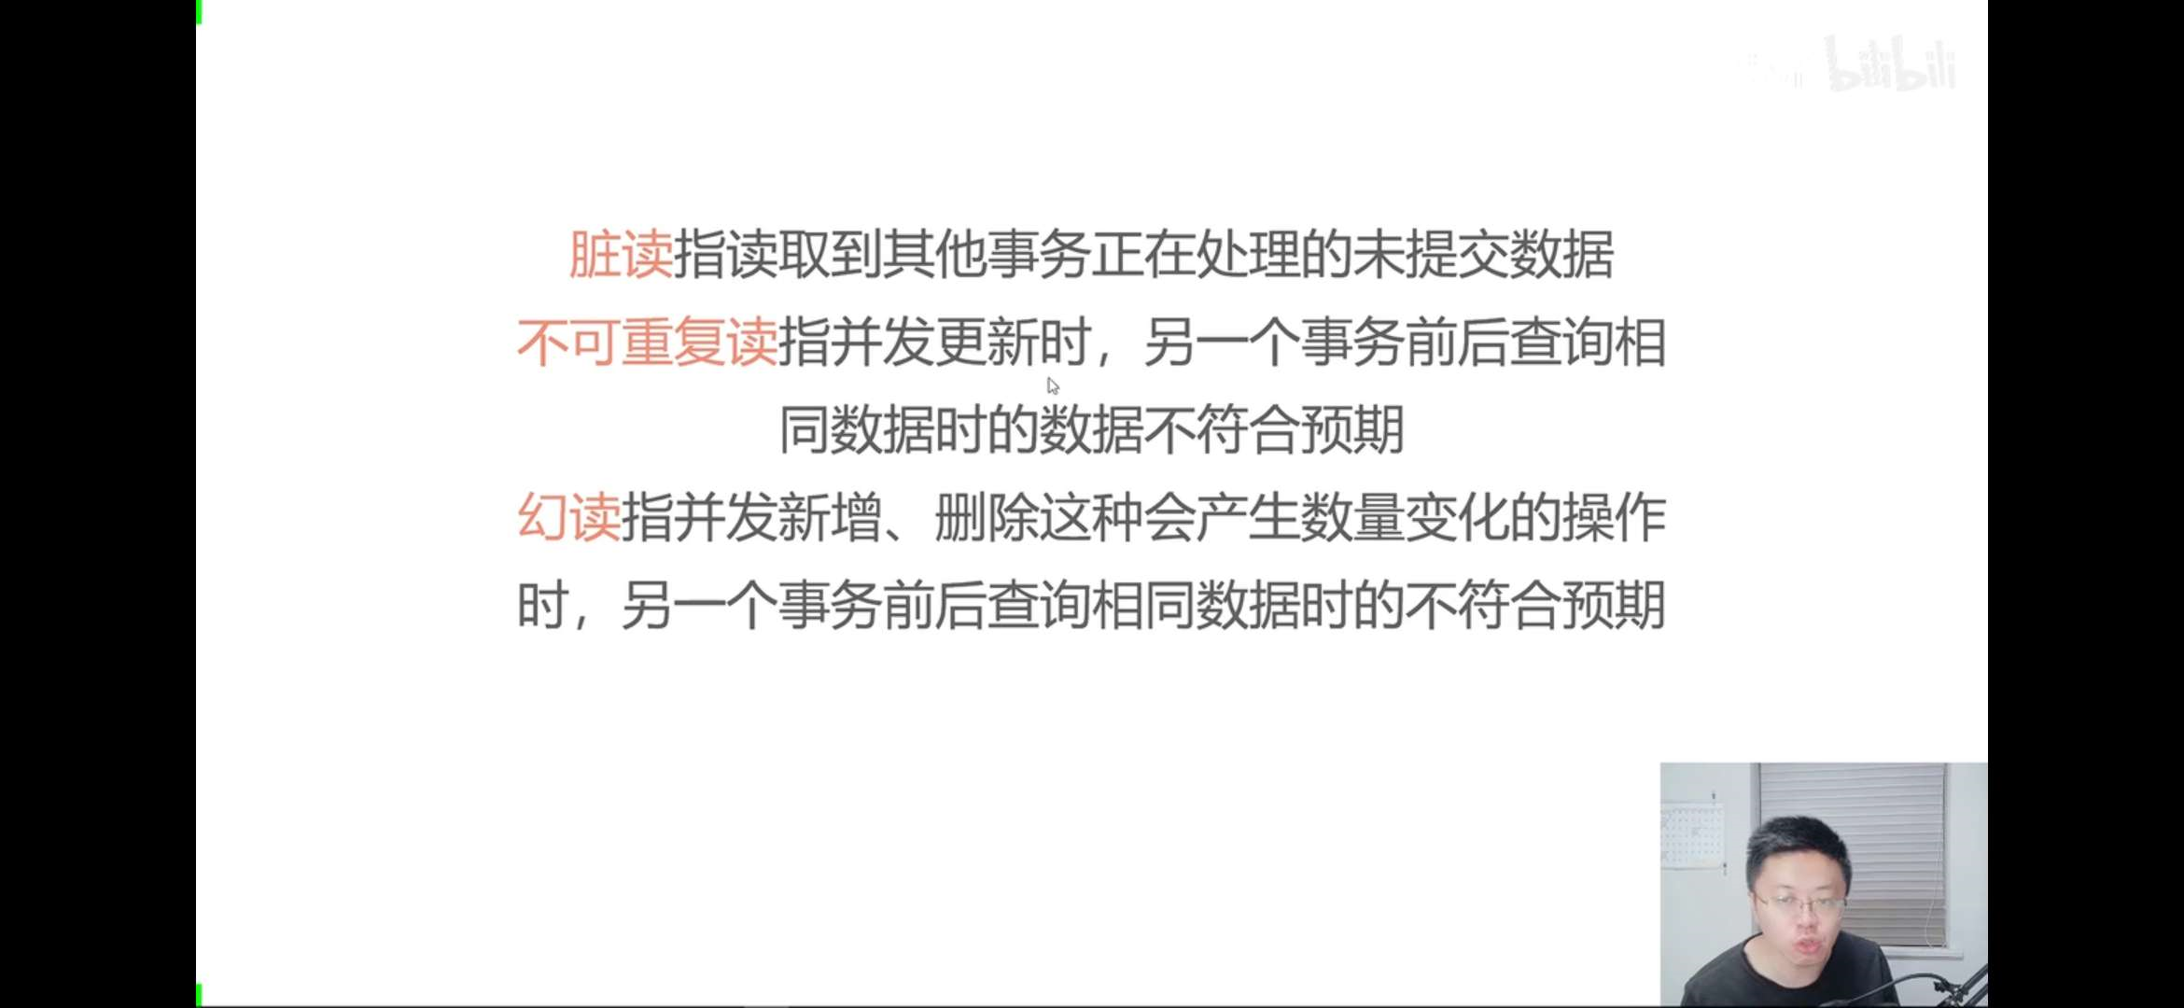

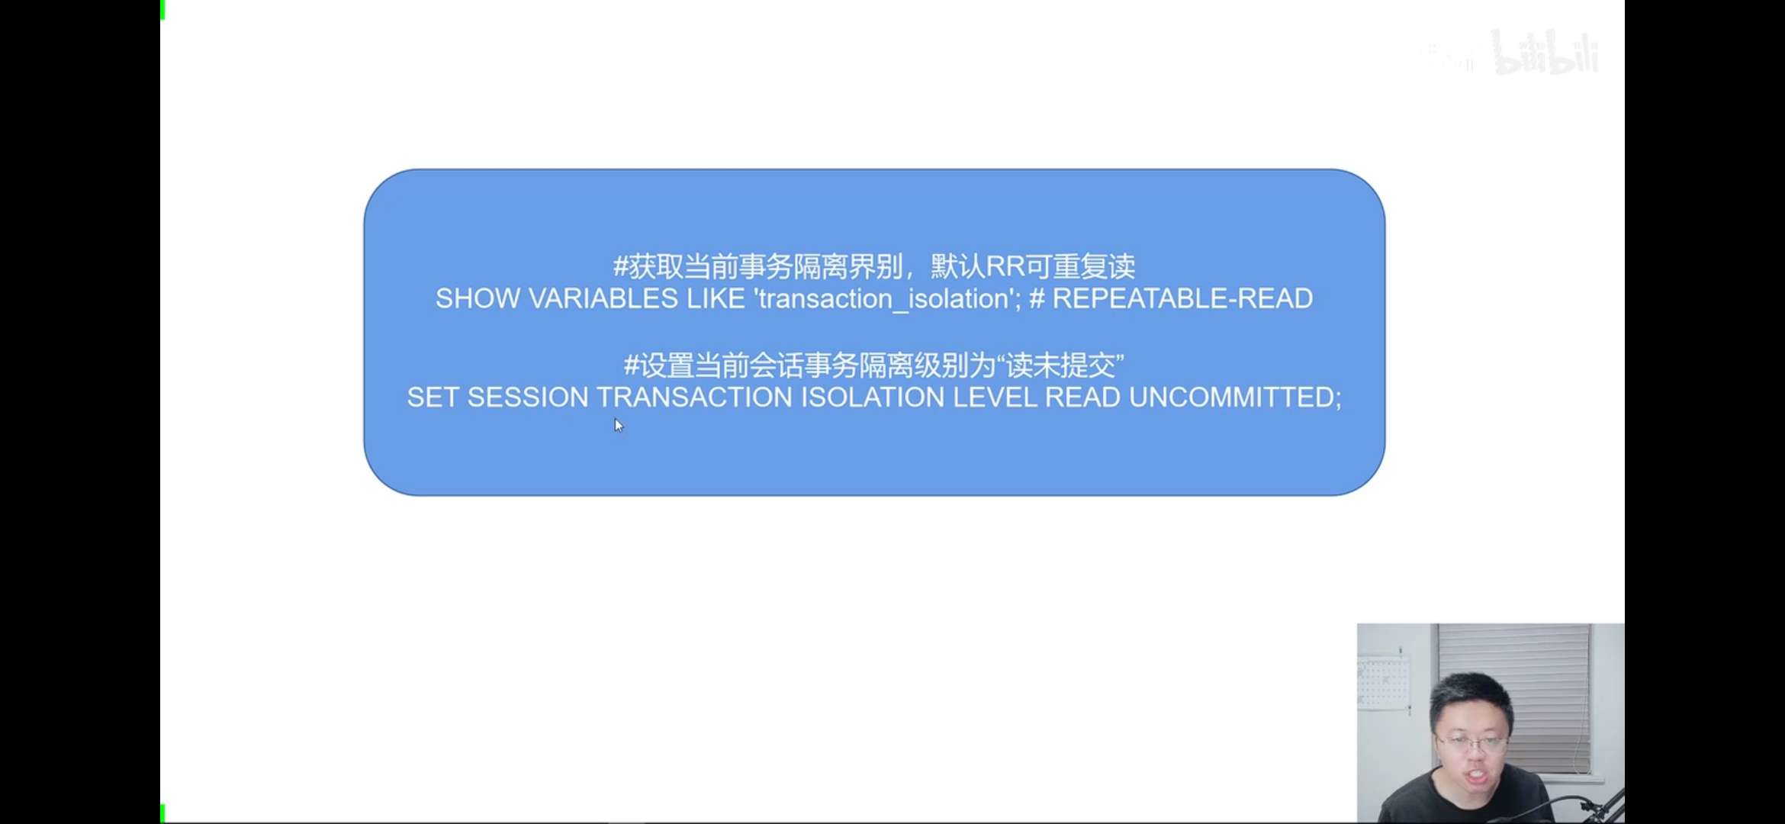

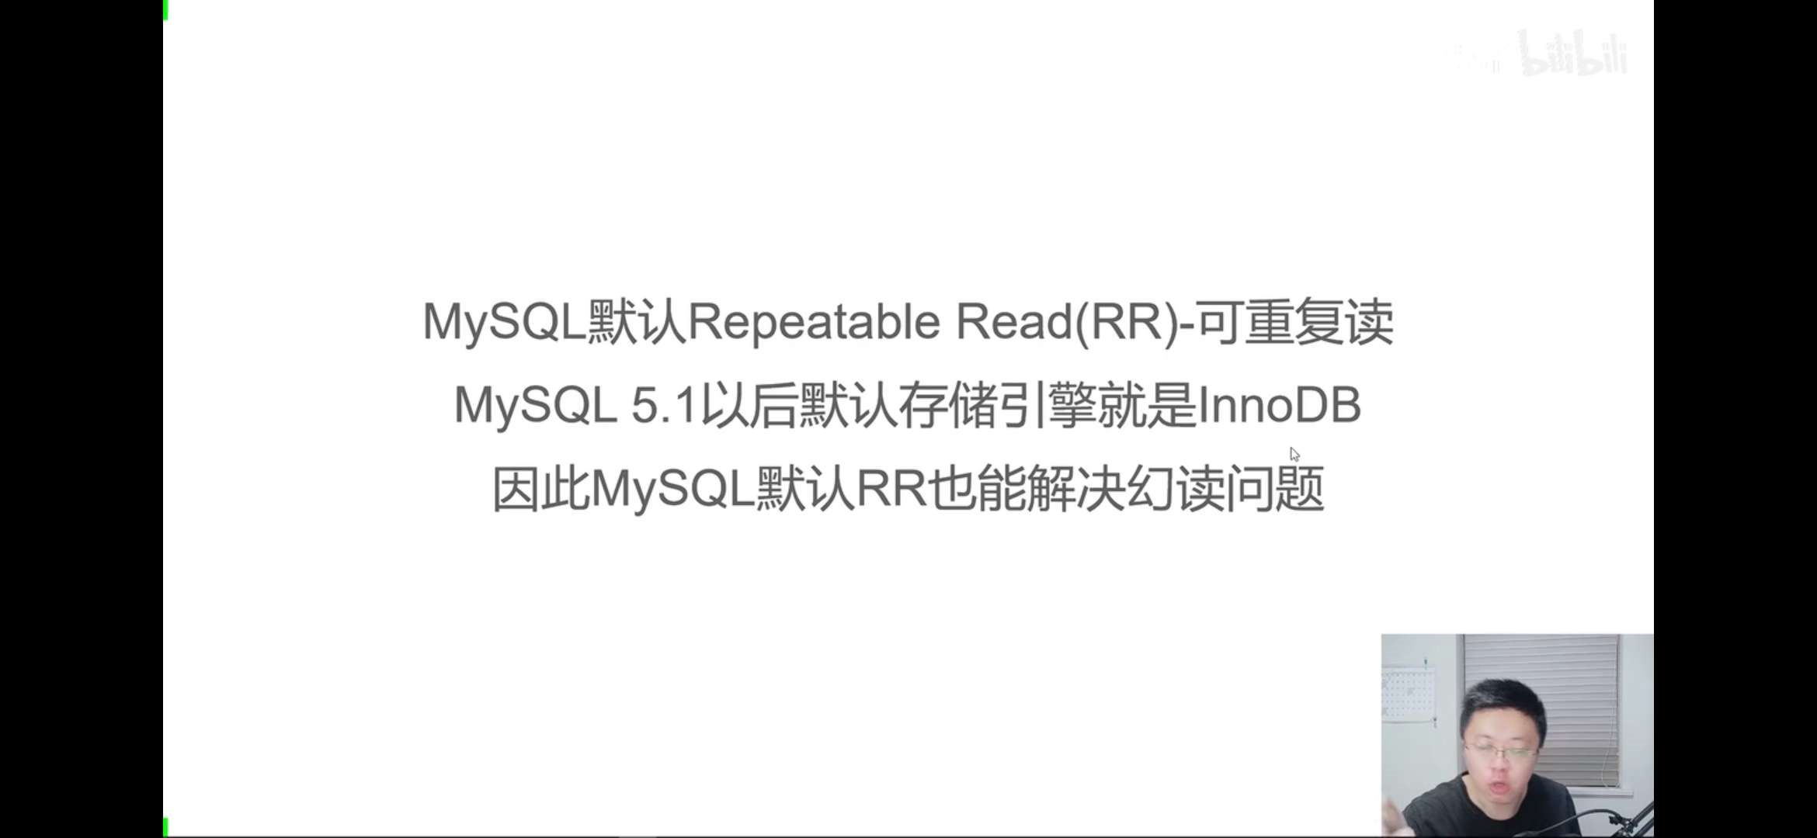

## 分布式锁（zookeeper分布式锁方案）

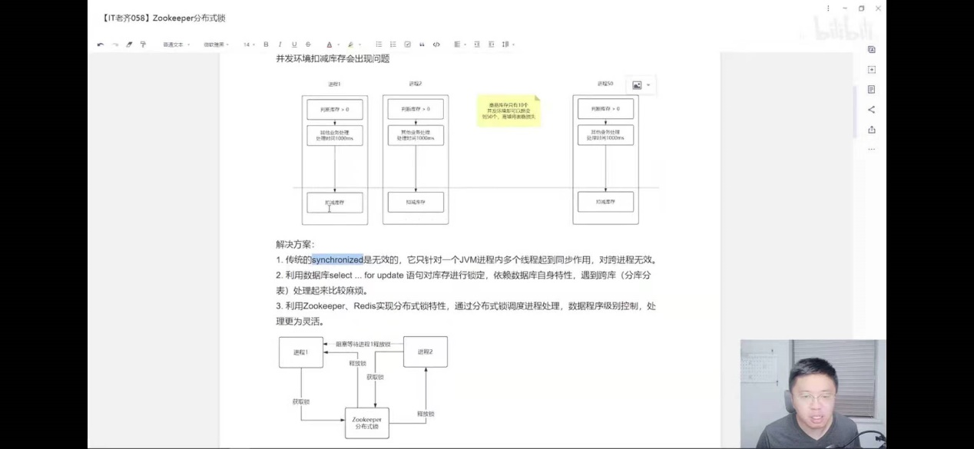

排它锁 和 zookeeper redis的锁都是悲观锁

锁上就阻塞了

zookeeper自身是没有分布式锁的概念 是基于自身的节点特性来的

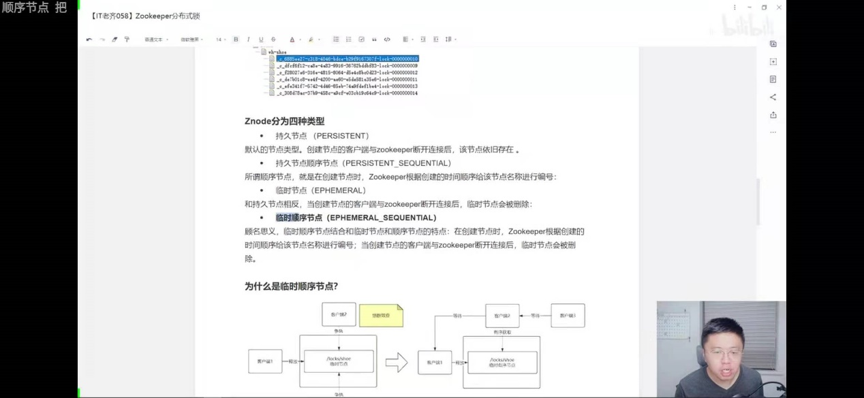

zookeeper自身特性 节点

客户端到zookeeper的某个路径下创造一个特定名称的节点

## 推和拉（微博架构）

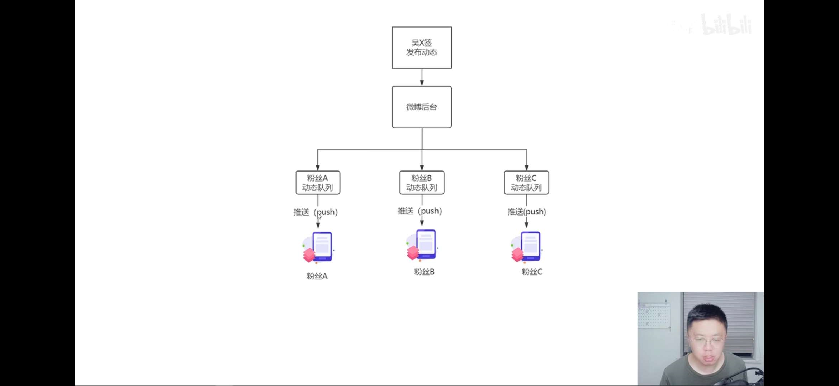

微博推送的队列 可以是 redis mq 和表

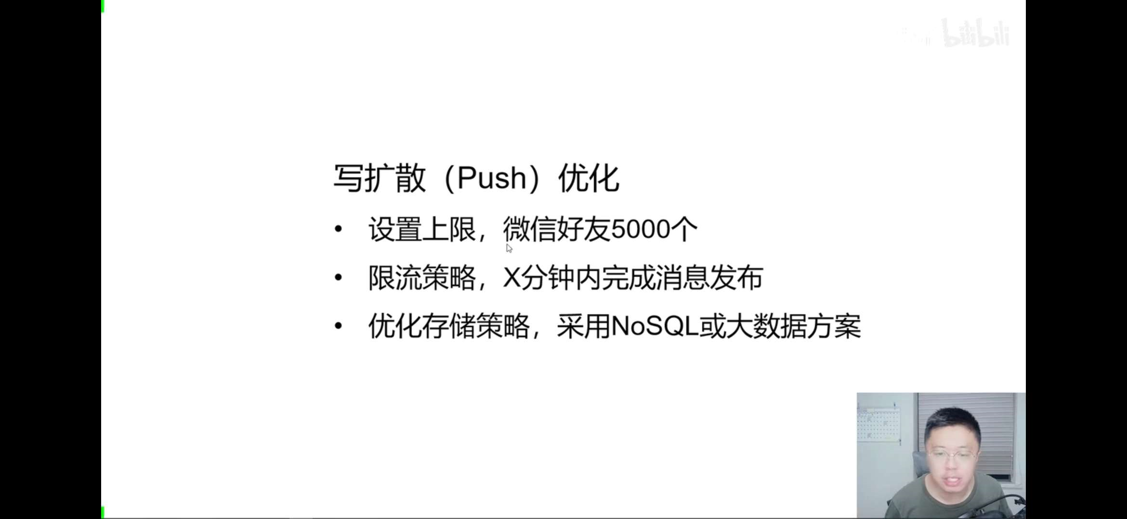

避免不可控磁盘io

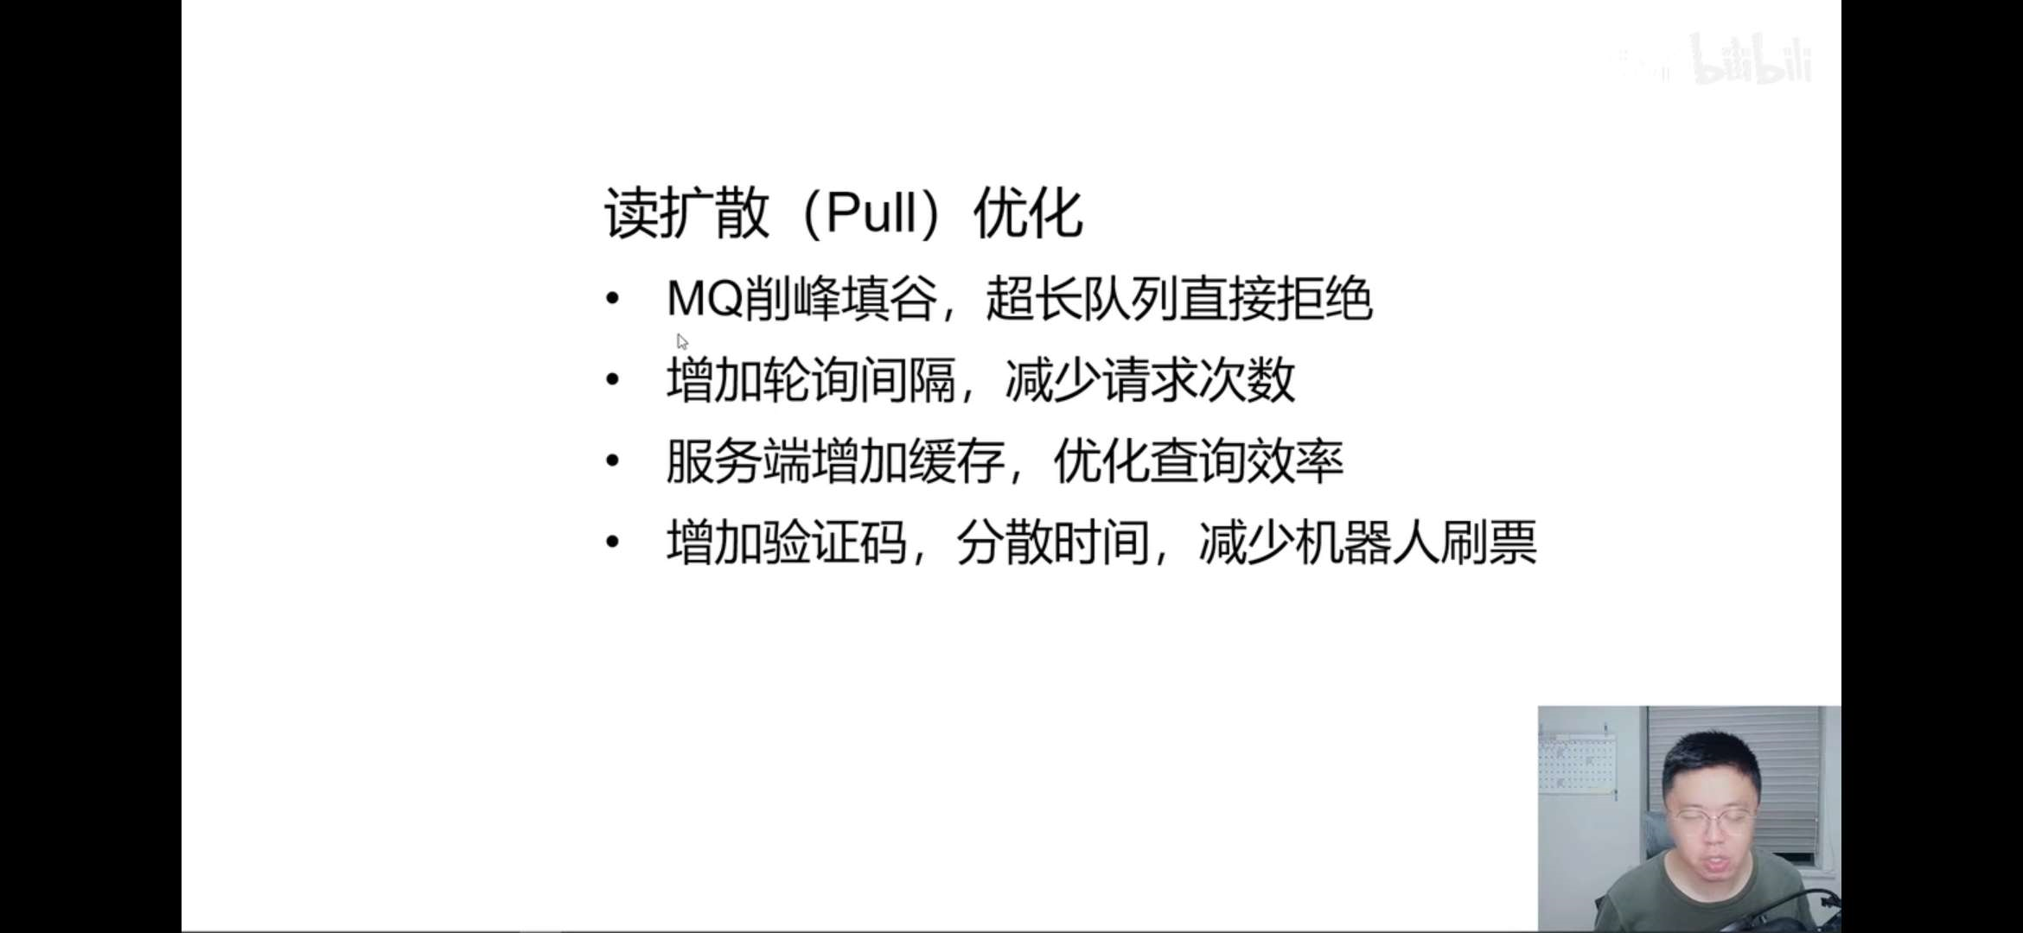

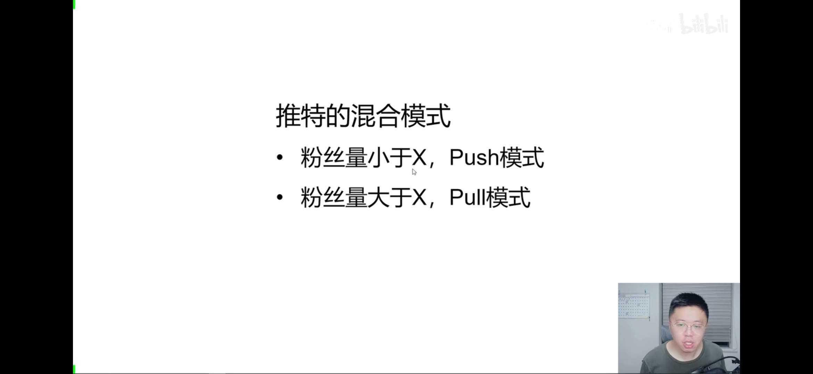

## 负载均衡技术

硬件负载均衡f5 最便宜10万 有自带的负载内存和算法

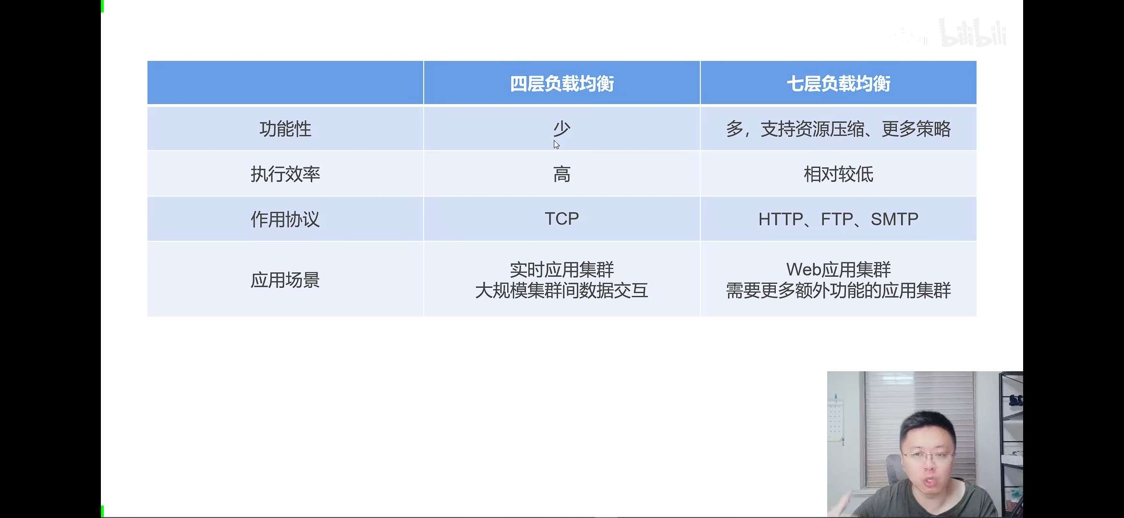

越底层的负载均衡效率越高

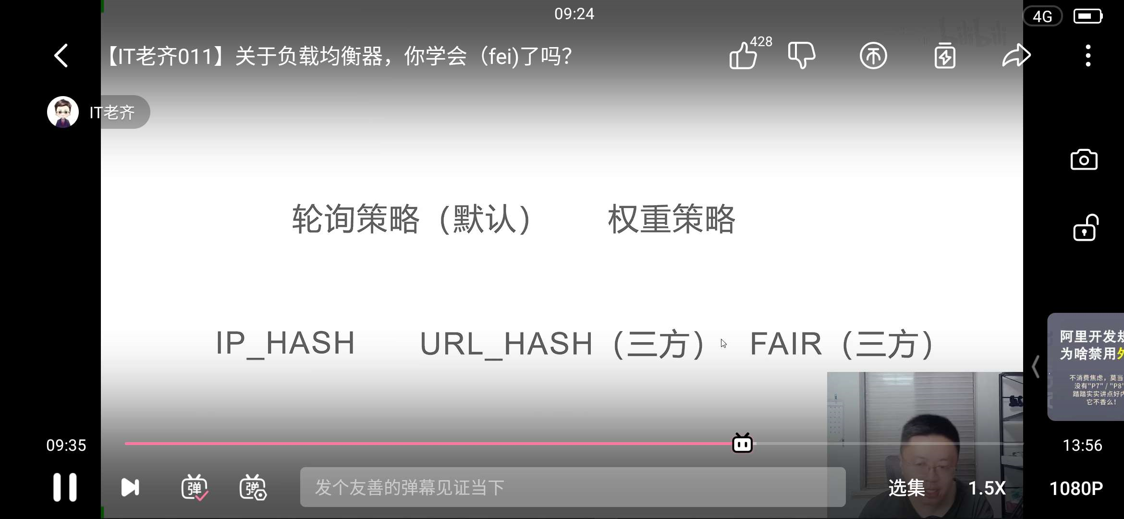

ip hash 根据ip地址进行hash取模

## DNS负载方案

nginx 访问 屏蔽 使用vip 访问的是nginx 不是tomcat地址

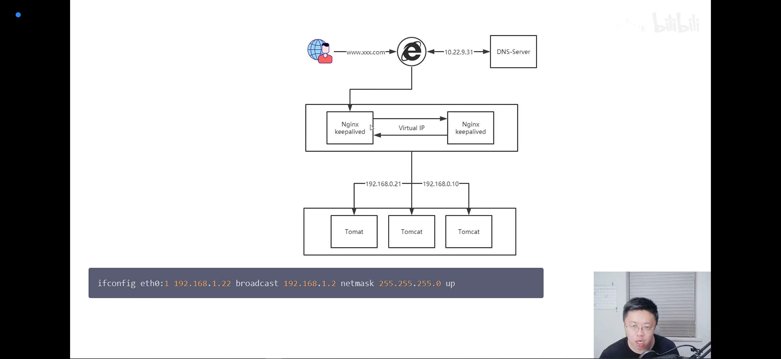

dns的轮训特性也可以做负载均衡

